# intel网卡MAC修改工具 支持I219-V等新型号网卡

自从定制版BIOS出来，在大家的反馈中，除了FlashBack的兼容性不佳，还有的就是用编程器刷新BIOS，MAC会丢失问题。  
MAC丢失，主板的MAC地址就会变成：****88-88-88-88-87-88****（如图），虽然部分人不影响使用，如果家里多块主板MAC丢失，就会出现无法获取IP地址的情况。  
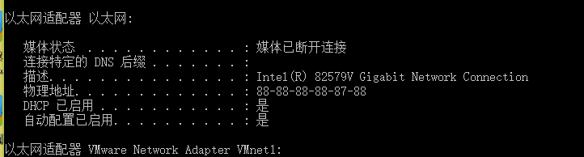   
那么，我们该如何恢复华硕主板丢失的MAC呢？  
第一步，我们需要找到主板的原MAC地址，很多人都不知道，其实ASUS十分细心的把MAC地址做成贴纸，贴在了我们的主板上。ASUS的板子的MAC地址基本都贴在了主板24P供电接口的塑料上（如图）  
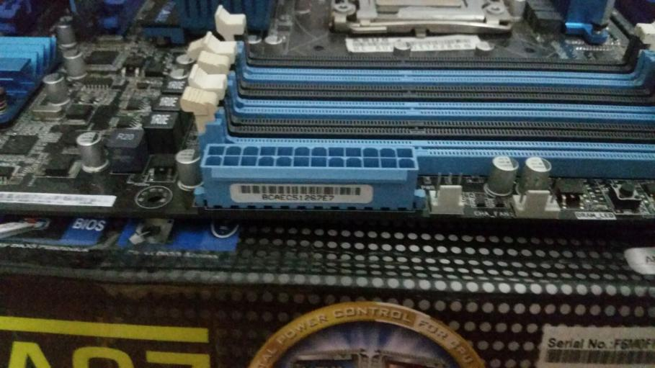   
从这里，****标签上写着BCAEC51267E7****，那么我们的MAC地址就是：****BC-AE-C5-12-67-E7****。  
既然知道了MAC地址，那么恢复教程就开始吧。  
我们需要准备几样实用的工具：带DOS功能的U盘一个（很多PE工具箱都有，大家自行选择），MAC恢复的工具软件EEUPDATE（见附件）

操作方法：把eeupdate文件夹里的文件放MBR分区里根目录（GPT可能找不到文件）   u盘进纯dos：先输ntfsdos 加载ntfs驱动  找到eeupdate所在的盘符根目录：

查看网卡NIC列表序号命令：eeupdate

命令是****c:\eeupdate /nic=[A] /mac=****  
[A]= 网卡NIC列表的序号  
[B]= 修改的MAC地址  
比如: ****c:\eeupdate /nic=1 /mac=BCAEC51267E7****

输入命令，回车，我们可以看到，如果修改MAC地址显示****Done****（如图），就证明刷写成功了。祝大家好运！

****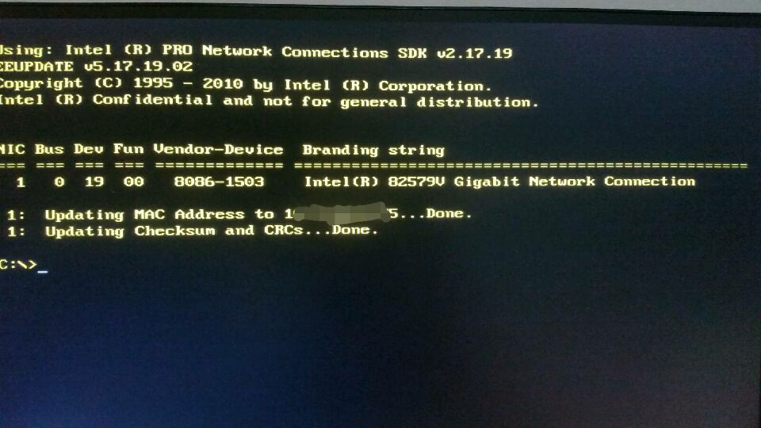****

win7/8/10通过软件方法修改MAC地址方法有以下三种：

方法一：使用win7/8/10MAC地址修改工具

1，只适用于win7/8/10系统的网卡MAC地址修改。XP的可以用，但没做什么测试。

2，部分win7/8/10下的无线网卡地址无法修改，理论上也可以使用本软件修改。

3，修改MAC地址前，请先在开始菜单-运行，输入cmd打开控制台，输入getmac获取原来网卡MAC并记下来，用于以后可以改回来。

4，软件使用方法很简单，只需在下拉列表选择所要修改的网卡，然后在文本框里面输入一个新的MAC地址，比如EF2d32BC6424（注意不要加横杠），然后点击修改按钮即可修改。

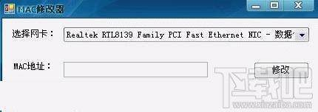

个性后开始，运行输入cmd打开控制台，输入getmac查看是否修改成功

方法二：本机修改

利用win7/8/10系统自身功能在“本地连接”图标上单击右键，选择“属性”，会弹出一个“本地连接属性”的对话框，单击“配置”按钮，选择“高级”，选中左栏“属性”中 “Network Address”(注意:有的网卡叫“网络地址，有的用“Network Address”，Intel网卡用“Locally Administered Address”，当然也有些网卡没这个选项)，然后选中右栏框“值”中的上面一个单选项(非“不存在”)，此时便可在右边的框中输入想改的网卡MAC地址，形式如“EF2d32BC6424”。点击“确定”按钮，修改就完成了。

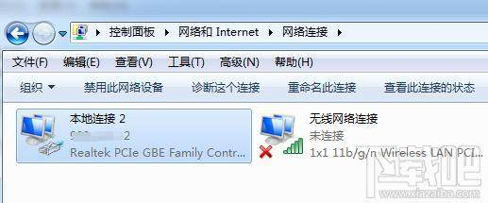

方法三：利用Regedit注册表修改

第1步，单击“开始”，选中“运行”，键入“regedit”调出注册表。第2步，在HKEY_LOCAL_MACHINE\\SYSTEM\\CurrentControlSet\\Control\\Class \\\\0000、0001、0002 等主键下，查找 DriverDesc ，内容为要修改的网卡的描述，如Intel的网卡会被描述成“Intel(R) PRO/100+ Management Adapter”，3Com的网卡会被描述成“3Com EtherLink XL 10/100 PCI For Complete PC Management NIC (3C905C-TX)”等。

第3步，选中在第二步找到的主键，在右栏框中添加一个字符串，命名为“Network Address”，其值设为要改的MAC地址，形式如“000B6AF6F4F9”。

注:到这一步，修改网卡物理地址的任务可以说是完成了，有的网卡需要重启以下才能正常的工作。

下面的几步是为了以后再修改物理地址方便用的。

第4步，在“第一步选中的主键”\\Ndi\\params下添加一项名为“NetworkAddress”的主键，此时一般都会随着在右栏框中产生一个“(默认)”的字符串，将其值设置为最终想要修改的MAC地址，形式如“000B6AF6F4F9”。如果没有此字符串，读者也可自行添加此字符串。

注:此步骤就是为网卡设置一个初始MAC地址。

第5步，在“NetworkAddress”的主键下继续添加名为“ParamDesc”的字符串，其作用为指定“NetworkAddress”主键的描述，其值可自己命名，如“N

etwork Address”，这样在网卡的高级属性中就会出现“Network Address”选项，就是刚在注册表中加的新项“NetworkAddress”，以后只要在此修改MAC地址就可以了。

第6步，在“NetworkAddress”的主键下继续添加名为“Optional”的字符串，其值设为“1”，则以后在网卡的高级属性中选择“Network Address”项时，右边会出现“不存在”选项。

第7步，重新启动计算机(不是一定要重新启动，但要视不同网卡的要求而定，不过，重启没有任何差错。)，按照第一种方法找到“高级”选项就可发现此时“属性”栏中已有“Network Address”的选项，

以上就是win7/8/10系统MAC地址修改方法教程，现在大家可以用来直接修改MAC地址或恢复原来的地址啦。